Как оздоровить ребенка летом

Обстоятельства у всех складываются по-разному, потому иногда у родителей нет никакой возможности выехать с ребенком летом на море.
- Есть ли какая-то альтернатива, чтобы поправить здоровье, не выезжая к морю?
- Какой еще летний отдых подарит столько же пользы и приятных впечатлений ребенку?
- Особенности отдыха на море.
- Почему именно море?
Предпочтение морским курортам отдается в первую очередь, потому что это солнце, свежий морской воздух и приятная соленая вода. Положительное влияние на организм всех этих трех факторов неоспоримо. Но стоит также помнить, что свой эффект морское влияние дает только после нескольких недель пребывания на курорте. Недельной поездкой особо здоровье не поправишь.
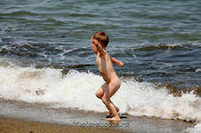
Всем нужен воздух. В городских условиях никакой пользы от воздуха ребенок не получит, даже если будет проводить во дворе все свое свободное время. Стало быть, нужно выбираться в те места, где крайне редко можно встретить чудеса технического прогресса в виде машин, автобусов и прочего транспорта.
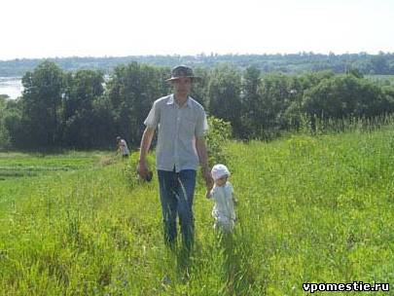
Вода воде рознь. Безусловно, если твой ребенок ежедневно плещется в ванной или небольшом бассейне – это тоже вода. Но настоящий оздоровительный эффект может дать только живая проточная вода. Только вода из естественного водоема, не застоявшаяся и не засоренная отбросами, обогащенная настоящими минералами и микроэлементами, может подарить ребенку то долгожданное оздоровление, к которому мы стремимся. Активный малыш – здоровый малыш.
Что может быть лучше для здоровья, чем зарядка на свежем воздухе?
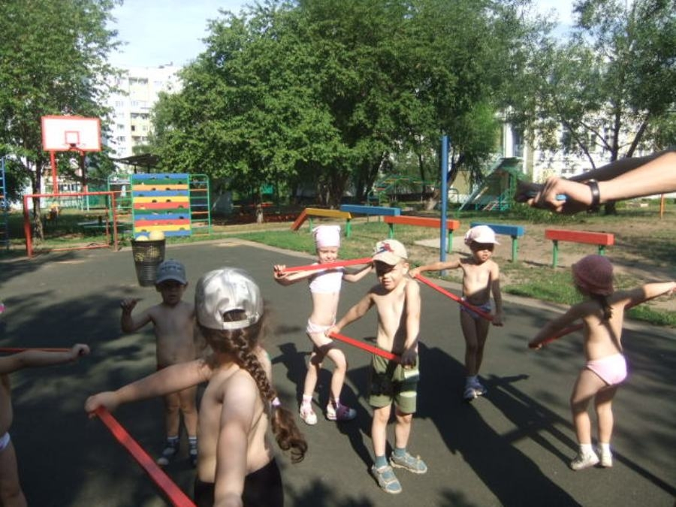
Не ограничивай детскую активность в течение дня, потому что так удобнее и спокойнее для тебя. Пусть малыш резвится сколько угодно, пока естественным образом не устанет.
Если не на море, то куда? Да куда угодно, главное – чтобы там было солнце, вода и чистый воздух. Замечательным вариантом отдыха для ребенка будет поездка к бабушке в деревню. Там он сможет не только подышать чистым кислородом, но и окунуться в интересный мир домашнего хозяйства, и узнать много нового.
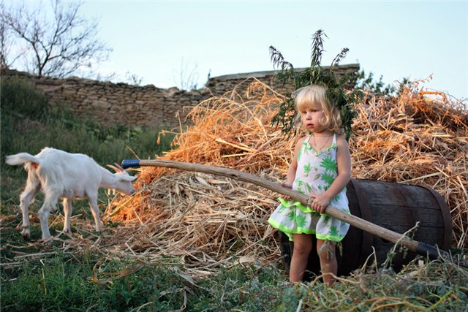
Для деток постарше отличной альтернативой будет отдых в лагере в горах. Особенно полезен горный воздух для детей, страдающих заболеваниями сердечно-сосудистой системы и дыхательной. Чистый горный воздух удивительно справляется со многими заболеваниями. Лагерь в лесу также подарит ребенку немало приятных воспоминаний и впечатлений. А естественная среда и лесной воздух сделают свое дело.
